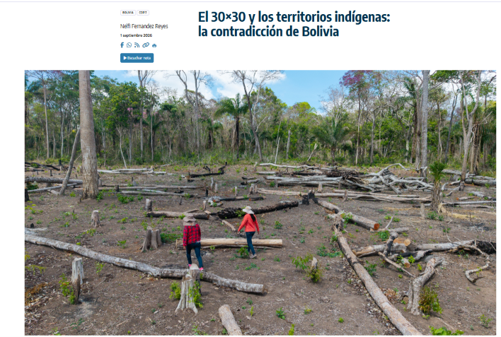
Bolivia llega a la COP17 con los territorios indígenas como parte de su estrategia para conservar la biodiversidad. Pero la deforestación, los avasallamientos, las disputas por la tierra y la falta de información sobre la tenencia territorial ponen en evidencia una tensión de fondo: no será posible cumplir las metas globales de conservación si los derechos de los Pueblos Indígenas siguen sin estar plenamente garantizados.
En octubre, el mundo se reunirá en Armenia para rendir cuentas sobre una promesa hecha hace cuatro años en Montreal (Canadá): detener y revertir la pérdida de biodiversidad para 2030. A mitad del camino hacia ese plazo, los gobiernos tendrán que mostrar cuánto han avanzado en el cumplimiento de las 23 metas del Marco Mundial de Biodiversidad de Kunming-Montreal, incluido el ambicioso desafío de conservar al menos el 30% de las tierras y aguas del planeta.
En otras palabras, los gobiernos rendirán un examen para responder una pregunta sencilla, pero decisiva para la salud de la Tierra: ¿están haciendo realmente lo que prometieron para frenar la destrucción de la naturaleza y recuperar la biodiversidad perdida? Bolivia es uno de los países llamados a mostrar qué ha hecho. Para llegar a ese examen, durante la COP17 del Convenio sobre la Diversidad Biológica (CDB) en Ereván, Armenia, del 19 al 30 de octubre de 2026, los países debieron presentar una rendición de cuentas previa. Lo hicieron a través del Séptimo Informe Nacional (7NR), un reporte en el que cada gobierno detalla las medidas adoptadas y los resultados alcanzados.
La fecha límite para entregarlo fue el 28 de febrero de 2026. Estos informes servirán como insumo para la primera revisión mundial del progreso colectivo. Bolivia también entregó su reporte, un documento que permite reconstruir (desde la versión oficial del Estado) qué avances declara y dónde reconoce dificultades.
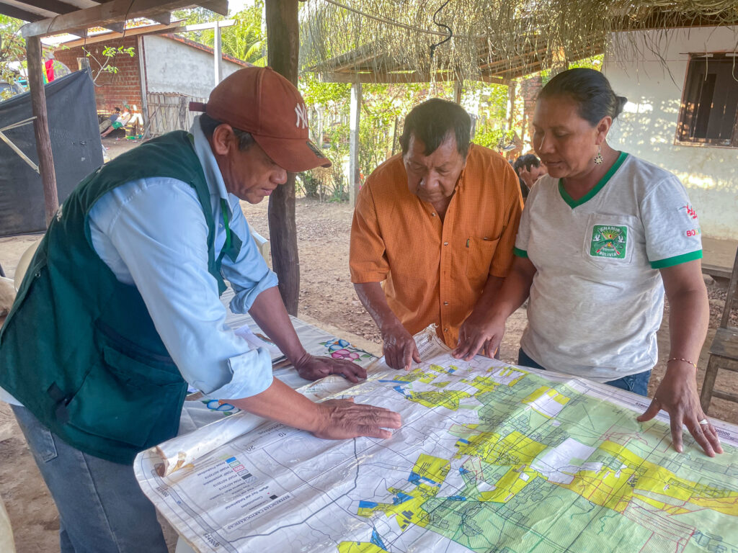Líderes del territorio indígena Monte Verde, uno de los más afectados por la deforestación e incendios, se reúnen para organizar la defensa de su espacio ancestral. Foto: Edy Yobany Velasco / Amazonía Traficada

El gran desafío
En 2022, durante la COP15 del Convenio sobre la Diversidad Biológica,los países adoptaron el Marco Mundial de Biodiversidad de Kunming-Montreal y trazaron una hoja de ruta para alcanzar, de aquí a 2050, un mundo en armonía con la naturaleza. Para lograr ese desafío, fijaron 23 metas para 2030 que no solo comprometen a los gobiernos a detener la pérdida de biodiversidad, sino que colocan a los Pueblos Indígenas y las comunidades locales en un lugar central, como titulares de derechos y actores fundamentales en la conservación de sus territorios y formas de vida.
Esa relación entre conservación y derechos indígenas es transversal al Marco. Esto se refleja especialmente en las metas 1 y 3. La primera plantea una planificación territorial que reduzca la pérdida de áreas de importancia para la biodiversidad respetando los derechos de los Pueblos Indígenas y las comunidades locales, mientras que la 3, conocida como el objetivo 30×30, establece que la conservación de al menos el 30% de las tierras y aguas del planeta debe respetar los derechos de estos pueblos sobre sus territorios tradicionales. El mensaje es claro: la conservación de la biodiversidad no puede estar separada de los Pueblos Indígenas. Frente a ello, ¿qué ha hecho Bolivia en estos últimos cuatro años para cumplir con lo comprometido?
Si los territorios indígenas son parte de la estrategia de Bolivia para conservar la biodiversidad, ¿qué está ocurriendo realmente con sus bosques frente a la deforestación, los avasallamientos y las demás presiones que el propio Estado reconoce?
En el Séptimo Informe Nacional, elaborado por la Dirección General de Biodiversidad y Áreas Protegidas, el Estado boliviano sostiene que los territorios indígenas forman parte de su estrategia de conservación. El documento, sin especificar cifra alguna, reporta avances en la titulación de nuevas Tierras Comunitarias de Origen (TCO) / Territorio Indígena Originario Campesino (TIOC) y la elaboración de planes de vida y el fortalecimiento de formas de gobernanza indígena. También destaca la creación de áreas de conservación bajo gestión indígena y experiencias de manejo forestal, aprovechamiento sostenible, restauración y vigilancia territorial.
Pero el mismo informe deja ver un escenario más complejo. Bolivia reconoce la existencia de avasallamientos, conflictos por el uso de la tierra y sobreposición de derechos, además de presiones derivadas de actividades extractivas, expansión agropecuaria y asentamientos ilegales. También admite dificultades para actualizar y compatibilizar los planes de vida y, sobre todo, una ausencia de información para medir el cambio de uso de suelo y la tenencia de la tierra en los territorios ancestrales y comunidades locales. En el documento se lee: “No hay datos disponibles”.
La paradoja es significativa. Bolivia presenta a los territorios indígenas como pieza clave para la conservación y meta internacional de proteger al menos el 30% de las tierras y aguas del planeta, pero cuando debe mostrar qué está ocurriendo en el interior de ellos, el propio Estado reconoce que todavía no cuenta con los datos necesarios para reportar uno de los indicadores establecidos por el Marco Mundial de Biodiversidad. Si los territorios indígenas son parte de la estrategia de Bolivia para conservar la biodiversidad, ¿qué está ocurriendo realmente con sus bosques frente a la deforestación, los avasallamientos y las demás presiones que el propio Estado reconoce?
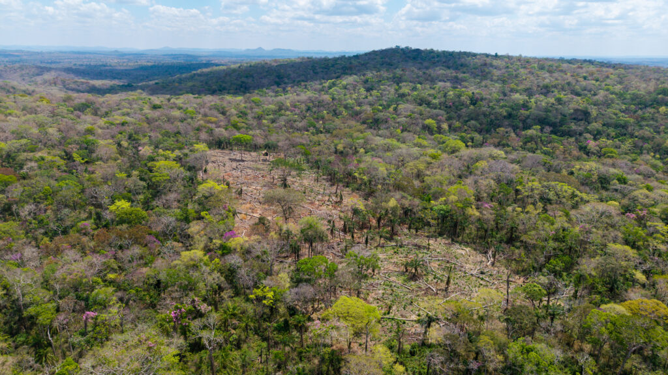Monte Verde es uno de los 28 territorios de la cuenca amazónica boliviana que reporta conflictos de avasallamiento y tráfico de tierras. Foto: Edy Yobany Velasco / Amazonía Traficada

Bosques bajo presión
Una investigación realizada por Amazonía Traficada (un proyecto periodístico apoyado por el Pulitzer Center, Mongabay Latam, RAI Bolivia y Asuntos Centrales) puso bajo el prisma de los datos satelitales a una región clave para la conservación: la Amazonía indígena boliviana. Analizó la deforestación registrada en el interior de 48 territorios indígenas titulados de la cuenca amazónica boliviana y encontró que, entre 1986 y 2024, estos espacios ancestrales tuvieron una pérdida acumulada de 257.000 hectáreas de bosque. La cifra representa el 3,4% de toda la superficie deforestada en Bolivia durante el mismo período, que alcanzó los 7,6 millones de hectáreas.
Para determinar cuánto de esa deforestación ocurrió dentro del marco legal, se cruzó información con las autorizaciones de desmonte emitidas por la Autoridad de Fiscalización y Control Social de Bosques y Tierra (ABT) entre 2003 y 2023. Los registros muestran que, durante esas dos décadas, la institución aprobó el desmonte de casi 80.000 hectáreas de bosque en 41 territorios indígenas. Sin embargo, solo 17.900 hectáreas de esa superficie autorizada perdieron efectivamente su cobertura boscosa. La mayor parte de la pérdida ocurrió fuera de las áreas con permiso.
En otras palabras, entre 2003 y 2023, la deforestación registrada en zonas sin autorización alcanzó las 168.670 hectáreas. La proporción permite dimensionar el problema: por cada hectárea talada dentro de un área autorizada, más de nueve fueron desmontadas fuera de ellas. Es decir que cerca del 90% de la pérdida de bosque registrada en los territorios indígenas amazónicos durante ese período ocurrió al margen de los mecanismos de autorización estatal. La presión sobre estos territorios forma parte de una tendencia nacional.El informe del World Resources Institute (WRI) muestra que Bolivia volvió a ocupar en 2025 el segundo lugar mundial en pérdida de bosque primario, solo por detrás de Brasil.
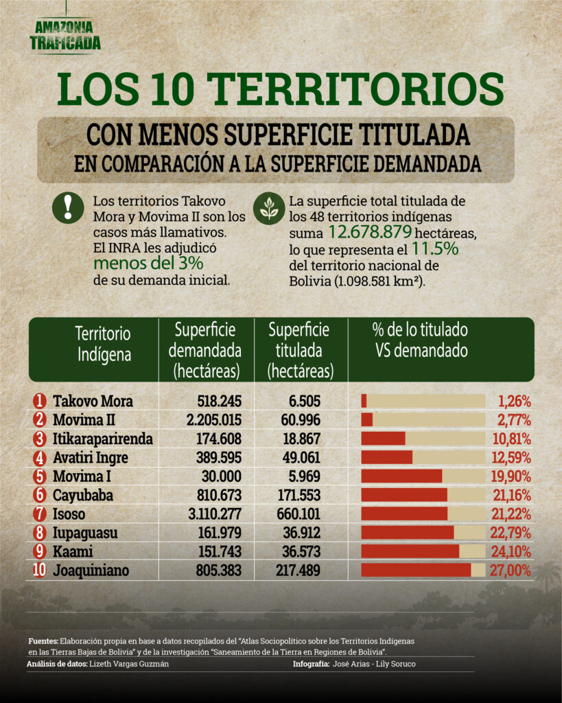Amazonía Traficada analizó mediante datos satelitales las presiones que enfrentan los territorios indígenas de la Amazonía boliviana. Infografía: José Arias y Lily Soruco

Una demanda territorial que no termina
La presión a los territorios indígenas no se limita al bosque, también alcanza la tenencia y la seguridad jurídica de los territorios indígenas. En su Séptimo Informe Nacional, Bolivia afirma haber ampliado la superficie de las TCO/TIOC mediante nuevas titulaciones, aunque no especifica cuántas hectáreas fueron incorporadas.
Sin embargo, el cruce de datos de investigaciones realizadas por el Centro de Estudios Jurídicos e Investigación Social (CEJIS) y el Centro de Investigación y Promoción del Campesinado (CIPCA) pone de manifiesto que la lucha de los Pueblos Indígenas de Tierras Bajas por el reconocimiento, la titulación y la defensa de su dominio ancestral está lejos de haber concluido.
Mientras gran parte de esta demanda sigue sin resolverse, el Estado ha continuado adjudicando tierras a terceros en áreas colindantes a los territorios indígenas.
Desde la década de los 90 hasta lo que va del siglo XXI, los 48 territorios indígenas de la cuenca amazónica, en conjunto, solicitaron el reconocimiento legal de alrededor de 22,7 millones de hectáreas. Sin embargo, el Instituto Nacional de Reforma Agraria (INRA) solo tituló 11,7 millones de hectáreas, apenas el 52% de la superficie solicitada. En otras palabras, más de 11 millones de hectáreas quedaron fuera de la titulación.
Mientras gran parte de esta demanda sigue sin resolverse, el Estado ha continuado adjudicando tierras a terceros en áreas colindantes a los territorios indígenas. Entre 2009 y 2019, el INRA entregó aproximadamente 318.500 hectáreas a interculturales y campesinos (organizaciones sociales afines con el partido político que gobernó Bolivia entre 2006 y 2025) para el establecimiento de 236 comunidades.
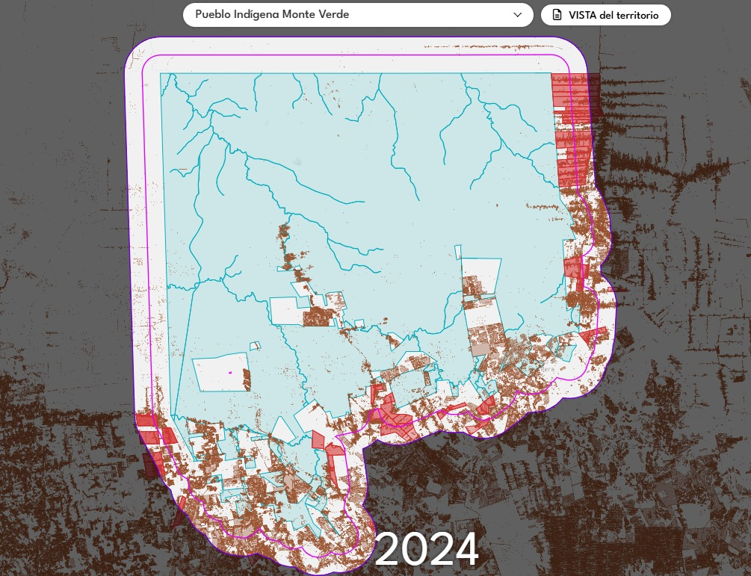Deforestación acumulada a 2024 (café) y asentamiento de comunidades interculturales y campesinos (rojo) en el territorio indígena Monte Verde. Foto: Captura VISTA / Amazonía Traficada

Cuando la protección no alcanza
La brecha entre la protección que el Estado declara y lo que ocurre dentro de los territorios indígenas también aparece en el propio Séptimo Informe Nacional. Bolivia reconoce que no dispone de información para medir, entre otros aspectos, la tenencia de la tierra en los territorios ancestrales de los Pueblos Indígenas y las comunidades locales. También admite problemas de avasallamiento y tenencia ilegal.
Además de la presión que ejercen las comunidades de terceros asentadas, con la autorización del Instituto Nacional de Reforma Agraria, alrededor de los territorios indígenas titulados, estos pueblos ancestrales se enfrentan al avasallamiento de sus espacios legalmente reconocidos por el Estado, es decir, en los territorios que cuentan con un título de propiedad colectiva.
Mientras las comunidades indígenas denuncian el avasallamiento y las instituciones estatales tardan meses (e incluso años) en actuar, los árboles siguen cayendo y los territorios indígenas, traficándose.
El análisis de entrevistas realizadas a líderes de 30 de los 48 territorios indígenas titulados de la cuenca amazónica concluye que 28 de estos espacios ancestrales registraron avasallamientos durante las últimas dos décadas y, en 22 casos, los conflictos continúan sin resolverse. Detrás de estas ocupaciones, según los líderes consultados, existen redes que buscan activar un mercado ilícito de tierras en la Amazonía boliviana, principalmente, para habilitar superficies destinadas a actividades agropecuarias a gran escala.
Mientras las comunidades indígenas denuncian el avasallamiento y las instituciones estatales tardan meses (e incluso años) en actuar, los árboles siguen cayendo y los territorios indígenas, traficándose. Pero esta no es la única presión. Los 30 líderes indígenas señalaron, además, conflictos y amenazas vinculadas con mercados de carbono, minería ilegal, tráfico de madera y narcotráfico.
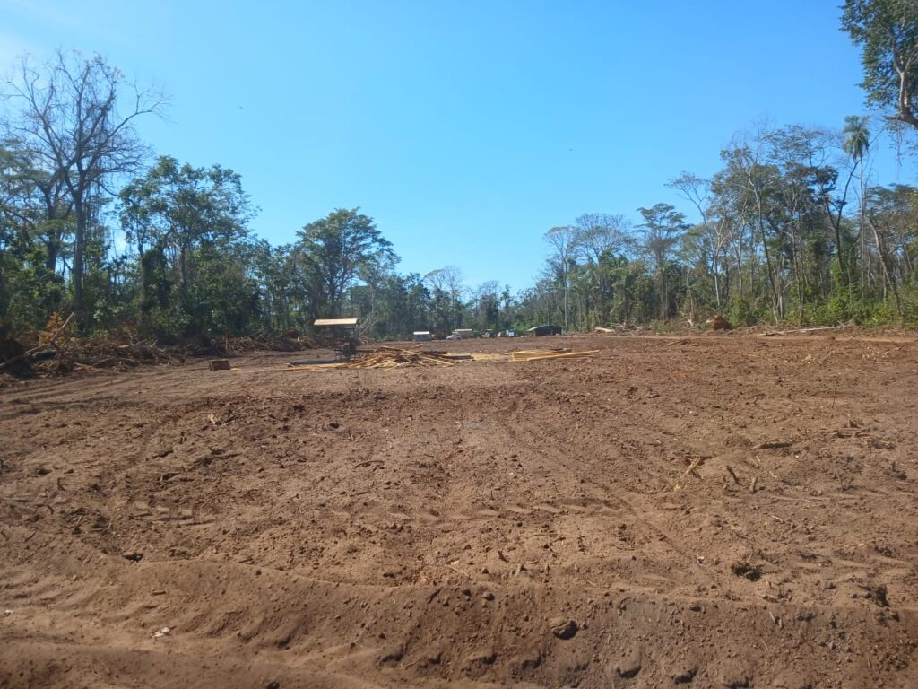Foto de julio de 2025 que documenta el desmonte ilegal realizado por colonias menonitas en Monte Verde. Foto: CEJIS

Conservar más allá del mapa
En Ereván, Bolivia tendrá que mostrar cuánto ha avanzado hacia el 30×30. Podrá hablar de territorios titulados, gobernanza indígena y conservación bajo gestión de los Pueblos Indígenas. Pero detrás de esas cifras hay territorios donde los árboles siguen cayendo, donde persisten disputas por la tierra y donde comunidades indígenas esperan durante años una respuesta del Estado frente a los avasallamientos y el tráfico de sus tierras.
El 30×30 puede parecer alcanzable cuando se mira desde un mapa, pero la conservación no ocurre sobre el mapa, sino en territorios concretos, donde los Pueblos Indígenas defienden sus bosques, sus derechos y sus formas de vida. El asunto por resolver que Bolivia llevará a la COP17 no es solo cuántas hectáreas puede declarar como conservadas, sino cuánto de aquello que dice proteger está realmente a salvo y cuánto puede frenar o controlar de aquello que reconoce en el mismo Séptimo Informe Nacional: expansión de la frontera agropecuaria, actividades extractivas y asentamientos humanos como causas principales de la pérdida de biodiversidad y deforestación.
En otras palabras, más allá del examen que debe rendir en octubre, el Estado boliviano (sin importar quien sea el inquilino de turno del poder en La Paz) debe ser capaz de hacer respetar las reglas que ha creado y garantizar la protección de los bosques y de quienes habitan estos espacios ancestrales. Esta no es solo una obligación con los bolivianos, sino también una responsabilidad con un planeta al que ya no le queda tiempo para esperar que las promesas se conviertan en acciones.

Nelfi Fernandez Reyes es periodista especializada investigación y narrativas digitales. Es miembro del Consorcio Internacional de Periodistas de Investigación (ICIJ) y del Connectas Hub, desde donde ha sido el nodo de colaboración en Bolivia para investigaciones transfronterizas de alto impacto como Panama Papers, FinCEN Files y Pandora Papers.
https://debatesindigenas.org/2026/09/01/el-30x30-y-los-territorios-indigenas-la-contradiccion-de-bolivia/

